Anexo 1
Protocolo de Estímulos

Instrucciones generales: realice las emisiones y lecturas con un estilo relajado, natural (volumen regular) y sin voz colocada en lo posible
1) Emisión sostenida de vocal aislada /a/
Instrucción: por favor inspire por la nariz, diga una /a/ larga en un tono que le sea cómodo lo más largo posible. (Repetir 3 veces)

2) Texto fonéticamente “complejo” para valorar agilidad articulatoria. (Versiones "A" y "B")
Instrucción: por favor inspire por la nariz y lea este texto con estilo relajado y sin voz colocada en lo posible, si se equivoca no se preocupe y continúe sin repetir.

TEXTO “A”

No sin trabajo un cronopio llegó a establecer un termómetro de vidas. Algo entre termómetro y tipómetro, entre fichero y curriculum vitae, sin opción a presionar control alt suprimir. Por ejemplo, el cronopio en su casa tenía una diadema de durazno para deleite de su sistema estomatognático.
En cuanto al cronopio mismo, inherentemente en su ácido desoxirribonucleico se consideraba ligeramente supervida, pero más por poesía que por verdad.

TEXTO “B”

La intervida manejaba contracciones del esternocleidomastoideo y abstracciones del espíritu y conciencia del apocalípsis, que la paravida escuchaba como quien oye llover, pues necesita una visita al otorrinolaringólogo o también al oftalmólogo.
A la hora del almuerzo este cronopio gozaba en oír hablar a sus contertulios, y todos creían estar hablando de las mismas cosas, como de códigos de carnet de identidad de algunos institucionalizados, como dando muestras de solidaridad y no era así.

Anexo 2

Instructivo para toma de muestra

En el siguiente instructivo se dan algunas indicaciones relevantes, las cuales solicitamos a usted cumplir para desarrollar el estudio de su voz de forma correcta.

- Usted deberá haber dormido ocho horas como mínimo la noche que antecede al día de toma de la muestra.
- Ocho horas antes de tomar la muestra no debe consumir alcohol, café, bebidas gaseosas o cigarrillos.
- Ocho horas antes de tomar la muestra no debe ingerir alimentos con un alto exceso de condimento.
- Se solicita no realizar ningún tipo de emisión cantada o hablada desde que despierta hasta la toma de la muestra.
- No realizar ningún tipo de actividad física exigente el día de la toma de muestra.
- Si va a desayunar que este sea liviano.
- No estar resfriado para la toma de muestra.
- Si se encuentra en su periodo pre-menstrual dar cuenta (las variaciones hormonales pueden cambiar su voz y alterar su muestra)

Anexo 3

Evaluación de Espectrogramas mediante Escala Analógica Visual
Instrucciones:
- Observe cada espectrograma
- Arrastre y sitúe la X al lugar de la escala graduada que mejor represente su valoración para cada espectrograma.
- Debe considerar que:
- 0 corresponde a solo ruido
- 100 corresponde a solo armónicos.
A continuación, se presentan ejemplos de cómo realizar la valoración. Le solicitamos hacer el mismo ejercicio con los otros espectrogramas entregados.

Ejemplo 1.

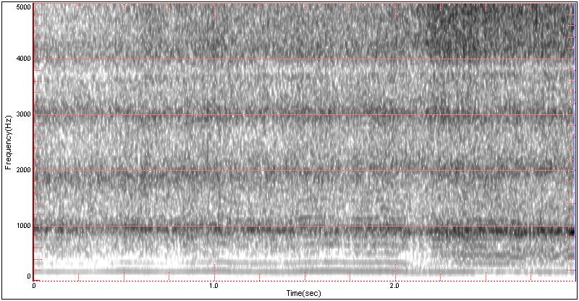
En este espectrograma, un experto consideró que:

0 100

Sólo Ruido Sólo Armónicos

Ejemplo 2.

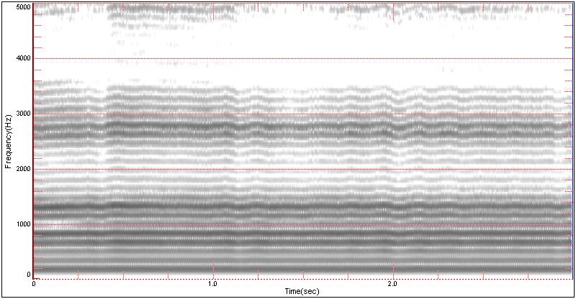

En este espectrograma, un experto consideró que:
0 100
Sólo Ruido Sólo Armónicos

Tablas

Tabla 1
Rutina de calentamiento vocal para locutores comerciales
Área | Indicaciones | Tiempo/veces
Elongación musculatura cervical y cintura escapular. | Elongación de cuello | 5 tiempos
 | Rotación de cabeza de derecha a izquierda. | 5 tiempos
 | Rotación de cabeza de izquierda a derecha. | 15 tiempos
 | Flexión y extensión de cabeza. | 5 tiempos
 | Rotación de hombros.( hacia delante y atrás) | 5 tiempos
Resonancia. | Inspirar por la nariz y realizar emisión de consonante /m/ masticada. | 3 veces
 | Inspirar por la nariz y realizar emisión de consonante /z/ Zumbido.
Control respiratorio. | Inspiración profunda/ costo diafragmática-abdominal/ mantener y botar lentamente por la boca. | 1 vez
 | Inspire profundamente por la nariz y botar en: 2, 3 y 4 tiempos | 3 veces
 | Inspiración profunda/ costo diafragmática-abdominal/ mantener y botar lentamente por la boca. | 1 vez
 | Bostezo | 1 vez
Ejercicios pre fónicos o articulatorios. | Abertura máxima de la cavidad oral, retrayendo las comisuras con los dedos, con presión moderada. | 3 veces 5 tiempos
 | Protrusión y retracción labial. | 6 veces
 | Movimientos linguales: lengua arriba-lengua abajo. | 6 veces
 | Movimientos linguales: Lengua arriba/abajo/derecha/izquierda / elongación/ agilidad). | 6 veces
 | Bostezo. | 3 veces
Emisión | Inspirar por la nariz lentamente y luego emitir vocal /a/ en un tubo de resonancia.  Realizar Glissando ascendente/ descendente.  Messa de voce / run-run (repeticiones con mayor intensidad).  Entonar cumpleaños feliz con tubo de resonancia. | 5 tiempos

Tabla 2
Promedios y desviación estándar de las valoraciones frecuencia fundamental, parámetros de distorsión y ruido pre y post calentamiento vocal

 | Valor pre calentamiento vocal  (Media ± DE) | Valor post calentamiento vocal (Media ± DE) | Valor p | d de Cohen
F0 /a/ varones (Hz) | 106,53 ± 20,23 | 116,57 ± 28,85 | 0,033* | 0,35
F0 /a/ mujeres (Hz) | 188,02 ± 27,98 | 192,19 ± 22,56 | 0.032* | 0,28
Jitter /a/ | 0,43 ± 0,20 | 0,38 ± 0,13 | 0,624 | 0,27
Shimmer /a/ | 5,11 ± 4,39 | 3,30 ± 1,23 | 0,311 | 0,31
NHR /a/ | 0,03 ± 0,02 | 0,03 ± 0,01 | 0,861 | 0,18
TMF | 12,18 ± 4,63 | 13,12 ± 5,52 | 0,033* | 0,23
Ag. Art. (NEL) | 4,86 ± 3,41 | 3,84 ± 2,69 | 0,328 | 0,38
F0: Frecuencia fundamental, DE: Desviación estándar, NHR: noise armonic ratio y TMF: tiempo máximo fonación, Ag. Art: Agilidad Articulatoria, NEL: Número de errores en lectura

Tabla 3
Mediana y desviación estándar de las valoraciones de las espectrografías pre y post calentamiento vocal en Escala Visual Análoga
Sujeto | Pre (Mediana ± DE) | Post (Mediana ± DE) | Valor p
1 | 4,51 ± 0,80 | 6,04 ± 0,33 | 0,028*
2 | 6,28 ± 1,58 | 8,27 ± 1,29 | 0,027*
3 | 6,48 ± 1,68 | 8,29 ± 1,27 | 0,075
4 | 7,70 ± 1,74 | 7,80 ± 1,39 | 0,173
5 | 1,86 ± 0,41 | 5,40 ± 1,43 | 0,014*
6 | 8,42 ± 1,35 | 7,16 ± 2,17 | 0,028*
7 | 8,63 ± 0,78 | 6,97 ± 1,31 | 0,173
8 | 9,19 ± 1,55 | 9,25 ± 0,68 | 0,917
9 | 4,93 ± 1,26 | 7,16 ± 1,72 | 0,046*
10 | 5,10 ± 1,40 | 5,39 ± 0,51 | 0,173
11 | 3,47 ± 0,47 | 5,58 ± 0,87 | 0,028*
12 | 7,85 ± 1,23 | 9,01 ± 1,32 | 0,116
13 | 7,02 ± 1,75 | 7,69 ± 1,21 | 0,173

DE: Desviación estándar

Tabla 4
Valores Coeficiente Correlación Intraclase de los jueces

CCI Pre CV | 0,913
CCI post CV | 0,895

